見本

［はじめに］

フォントは日本語はMS明朝体、英語と数字はCenturyで半角 マージン上下3.0cm、左右2.0cm 2枚目は左上隅より2段組みで印字
ループス腎炎における血清補体蛋白の解析

補体 一郎 1)、補体 花子 1)、○○ ○○2)、・・・、補体 次郎 2)
1)補体大学大学院医学系研究科 免疫学、2)補体大学附属病院 内科学

Analysis of serum complement components in patients with lupus nephritis. Ichiro Hotai1), Hanako Hotai1), ○○ ○○2),・・・and Jiro Hotai1)
1) Immunology, Complement University Graduate School of Medicine,
2) Internal Medicine, Complement University Hospital

14pt
１行あける
10pt
１行あける 10pt
行間1行

１行あける 10pt

ループス腎炎は活動性によって、血中補体価が低
［考察］

行間1行

下する。○○○○○○○○○○○○○○○○○○○
○○○○○○○○○○○○○○○○○○○○○○○
○○○○○○○○○○○○○○○○○○○○○○○
○○○○○○○○○○○1)。

［方法］
補体大学附属病院に通院中のループス腎炎患者の血清を 5 年間集めて、ELISA で C3、C4 の測定を行っ た 2) 。 ○○○○○○○○○○○○○○○○○○○
○○○○○○○○○○○○○○○○○○○○○○○
○○○○○○○○○○○○○○○○○○○○○○○
○○○○○○○○○○○○○○○○○○○○○○○
○○○○○。

［結果］
活動性の高いループス腎炎患者において、○○○
○○○○○○○○○○○○○○○○○○○○○○○
○○○○○○○○○○○○○○○○○○○○○○○
○○○○○○○○○○○○（図 1）。○○○○○○○
○○○○○○○○○○○○○○○○○。
○○○○○○○○○○○○○○○○○○○○○○
○○○○○○○○○○○○○○○○○○○○○○○
○○○○。

［結論］
○○○○○○○○○○○○○○○○○○○○○○
○○○○○○○○○○○○○○○○○○○○○○○
○○○○○。

［文献］
  - Saburo Hotai. et al. J. Immunol. 990:8403 (2029)
2) 補体五郎 他、医療経済、789、144:400 (2000)
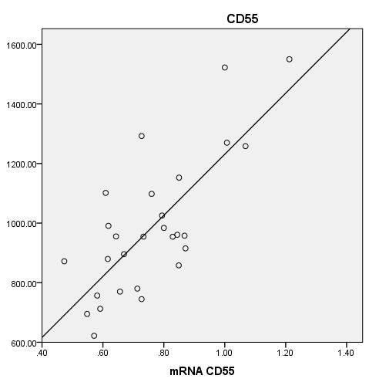3) ○○○○○○○○○○○○.

p=0.0001,R2=0.574

図 1 CD55 の発現および mRNA の産生

